全国医学院校毕业生就业双选会
关于举办“内蒙古自治区医学院校2023届毕业生（春季）就业双选会暨全国医疗卫生紧缺人才引进专场洽谈会”的通知

各用人单位、人社局、卫健委、人才交流（人力资源）中心：
为贯彻落实二十大精神以及教育部、人力资源和社会保障部的工作部署，积极搭建平台，切实做好高校毕业生就业工作，加强各地区基层医疗卫生单位对急需紧缺专业人才的配置。“医招网”联合内蒙古自治区人民医院临床医学院及其他医学院校就业办及研究生院 ，定于3月1日在呼和浩特春雪四季酒店四楼四季厅（内蒙古自治区人民医院对面，呼和浩特市新城区乌兰察布西路南马神庙街30号）举办“内蒙古自治区医学院校2023届毕业生（春季）就业双选会暨全国医疗卫生紧缺人才引进专场洽谈会”。
现将有关事宜函告如下：
一、时间：3月1日 下午（13:00-16:00）
二、地点；呼和浩特春雪四季酒店四楼四季厅
（内蒙古自治区人民医院对面，呼和浩特市新城区乌兰察布西路南马神庙街30号）
三、内蒙古自治区医学院校名单
内蒙古医科大学、包头医学院、内蒙古民族大学医学院、乌兰察布医学高等专科学校、内蒙古北方职业技术学院等；
四、洽谈会介绍；标准展位100个；
五、参会费用及服务
1、收费标准：标准展位1200元/个；
2、为参会单位提供展位1个（一桌二椅）、招聘文具一套、参会代表会议当天2人的饮用水；
3、免费为参会单位制作1张招聘海报（尺寸：1.2米X0.9米），会务组提供展架 ；
六、参会方式
1、参会单位点击以下链接网址登录报名：
https://www.591yz.com/jobfair/detail-377
2、参会单位把参会回执单发邮件至job@591yz.com，并在附件里面提供营业执照或事业单位登记证副本复印件、组织机构代码证，并及时电话联系会务组工作人员确认。
3、会务费缴费方式：
缴费以汇款为准，现场不接受报名缴费；
4、对公汇款账号及开户行:
账户名称：北京英才硕博教育科技有限公司
开户银行：中国建设银行北京北环支行
账 号：11001028700053017476
七、联系方式
联系人：赵老师（13214066055）
网 址：医招网（www.591yz.com）
邮 箱：job@591yz.com
温馨提示：
请所有入场人员提前做好个人防护，戴好口罩。入场后遵守相关疫情防控要求并配合现场安保及工作人员秩序管理，做到安全有序文明求职。

历届医疗招聘会现场回顾
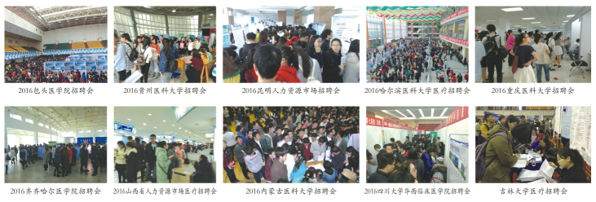
附件一、参会回执单
内蒙古自治区医学院校2023届毕业生（春季）就业双选会
暨全国医疗卫生紧缺人才引进专场洽谈会参会回执单
填表日期： 年 月 日
单位名称（发票名头） |  |  |  |  |  |  | 联系人
纳税人识别号 |  |  |  |  |  |  | 联系电话
学生咨询电话 |  |  |  |  | 接收简历邮箱
地 址 |  |  |  |  | 接收发票邮箱
单位简介
限定500字以内

职位需求情况
注明要参加场次
参会人员名单（不限制参会人数）
姓 名 | 性别 |  | 职务 |  |  | 手 机 |  | 特 殊 要 求
请详细填写以上回执单，并把填写好的回执单和单位资质一起发到会务组的邮箱：job@591yz.com

全国医学院校2023届毕业生（春季）就业双选会各地时间计划表

序号 | 地域 | 时间 | 招聘会名称及地点
1 | 郑州 | 2月25日周六9:00-12:00 | 河南省高校毕业生就业市场 （郑州市郑东新区相济路与文苑南路交叉口东南角） | 1200元
2 | 太原 | 2月25日周六9:00-12:00 | 山西省体育场立方体羽毛球馆 （山西省太原市小店区体育路25号） | 1200元
3 | 呼和浩特 | 3月1日周三13:00-16:00 | 呼和浩特春雪四季酒店四楼四季厅（内蒙古自治区人民医院对面，呼和浩特市新城区乌兰察布西路南马神庙街30号） | 1200元
4 | 重庆 | 3月3日周五13:00-16:00 | 重庆医科大学袁家岗校区（校内二食堂四楼会场） 【重庆市渝中区医学院路1号】 | 1000元
5 | 成都 | 3月4日周六9:00-12:00 | 成都市人才大厦二楼【成都市宁夏街136号】 | 1500元
6 | 沈阳 | 3月8日周三13:00-16:00 | 辽宁宾馆一楼会议大厅 【中国医科大学附属第一医院对面，辽宁省沈阳市和平区中山路97号】 | 1200元
7 | 长春 | 3月9日周四13:00-16:00 | 吉林大学新民校区体育馆 （新疆街349号，新疆街与义和路交汇处） | 1200元
8 | 哈尔滨 | 3月10日周五13:00-16:00 | 哈尔滨医科大学公共卫生学院阳光大厅 （哈尔滨市南岗区保健路157号） | 1200元

